**NASTANEK RIMA**

**Leta 753 pr. Kr. je na sedmih gričih (Kapitol, Celij, Eskvilin, Viminal, Kvirinal, Palatin in Aventin) ob reki Tiberi nastalo mesto Rim. Ljudje so se naseljevali tja zato, da bi se zavarovali pred poplavami Tibere in pred morebitnimi napadalci.Mesto naj bi nastalo po legendi o dvojčkih Romulu in Remu.**

**LEGENDA O NASTANKU RIMA**

**Brata dvojčka Romula in Rema, je dal njun stric, ki se je bal za prestol,v košari vreči v naraslo Tibero. Ko je voda upadla je je naplavila košaro pod sedmimi griči, kjer ju je našla volkulja in skrbeka zanju ter ju celo hranila s svojim mlekom, dokler ju niso našli pastirji, pri katerih sta potem odrsla. Kasneje sta sezidala mesto tam, kjer ju je našla volkulja, vender sta se pri izbiri imena zanj sprla. Romul je zaradi tega brata celo ubil in sam postal kralj mesta, ki se po njem imenujeRoma (Rim).**

Na sliki je rimska volkulja, ki hrani Romula in Rema

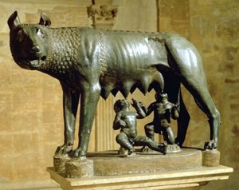

**VOJSKA**

**Vojska je na višku moči imperija zasedala večino ozemlja okoli Sredozemskega morja , vključno s provincema Britanijo in Malo Azijo. Rimska vojska je bila najbolje organizirana vojska svojega časa.**

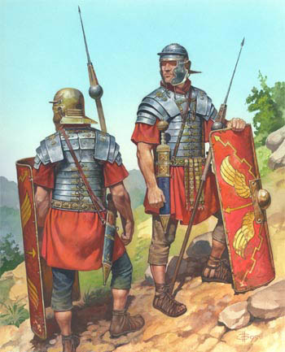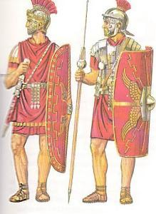

**Opremo rimskega legionarja so sestavljali:**

**Čelada, ščit, oklep, kratek meč in kopje.**

